"Hubo un día en que te bautizaron. Recuérdalo. Recuerda quién eres"Bautizados: hubo un día en que te hicieron rey
Bautizados: hubo un día en que te hicieron rey

"Te hicieron guerrero para enfrentarte a virus/A decepciones, a injusticias,/en luchas imposibles;/Te hicieron David que vence al gigante Goliat/Con tan solo la pequeña piedra de su valor"

"Hubo un día en que entraste a formar parte/De un pueblo de valientes que trabajan/Día y noche, día y noche, día y noche,/Por un mundo distinto"
10.01.2021 Toño Casado
Hubo un día
En que sellaron tu corazón y tu mente con un aceite sagrado
Y te hicieron rey.
Como la nieve que cubre la vista
Millones de copos de bendiciones pintaron tu alma blanca,
Con la pureza y la luz más deslumbrante que puedas imaginar.
Te hicieron guerrero para enfrentarte a virus,
A decepciones, a injusticias,
en luchas imposibles;
Te hicieron David que vence al gigante Goliat
Con tan solo la pequeña piedra de su valor.
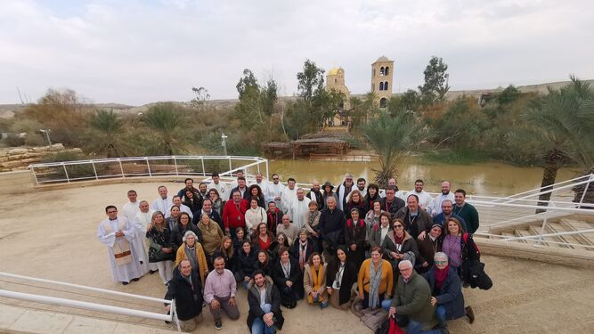
“Bautizados” en el río Jordán B. Bueno
Hubo un día en que te tomaron de la mano
Y firmaron un gran pacto contigo:
“Serás la luz y el sol y el calor y la música y el fuego y la salud
Para este mundo herido y oscuro”.
Hubo un día en que prometieron
Que el océano del mal no te haría daño.
Porque naciste dos veces:
Una del agua rota de las entrañas de tu madre
Y la siguiente del agua bendita que hace a los humanos inmortales.
Hubo un día en que marcaron tu frente con la señal del Nazareno
Y así te convertiste en una luz andante
Que debías conservar, compartir y hacer grande cual falla valenciana.
Hubo un día en que entraste a formar parte
De un pueblo de valientes que trabajan
Día y noche, día y noche, día y noche,
Por un mundo distinto
En el que Dios reine
Toño Casado, firmando los primeros ejemplares de su 'Damiana, la vecina de Jesús'
Como un manto blanco de paz, de justicia y de alegría desbordante
Muy alejada de fósiles palabras y ritos muertos.
Hubo un día en que te bautizaron.
Recuérdalo.
Recuerda quién eres

AVISILLOS
Disculpas por mi abandono temporal queridos lectores. Como sabéis por fin salió mi primer libro: LA VECINA DE JESÚS y estuve muy liado con el parto. Os animo a haceros con él, reíros y acercaros de nuevo al Carpintero más famoso de la historia, con permiso de San José. En Religión Digital podéis encontrar el primer capítulo de regalo.
Nos vemos en instagram: tono_casado
https://www.religiondigital.org/arrimate_al_brasero-_el_blog_de_tono_casado/Bautizados_7_2303839598.html?utm

